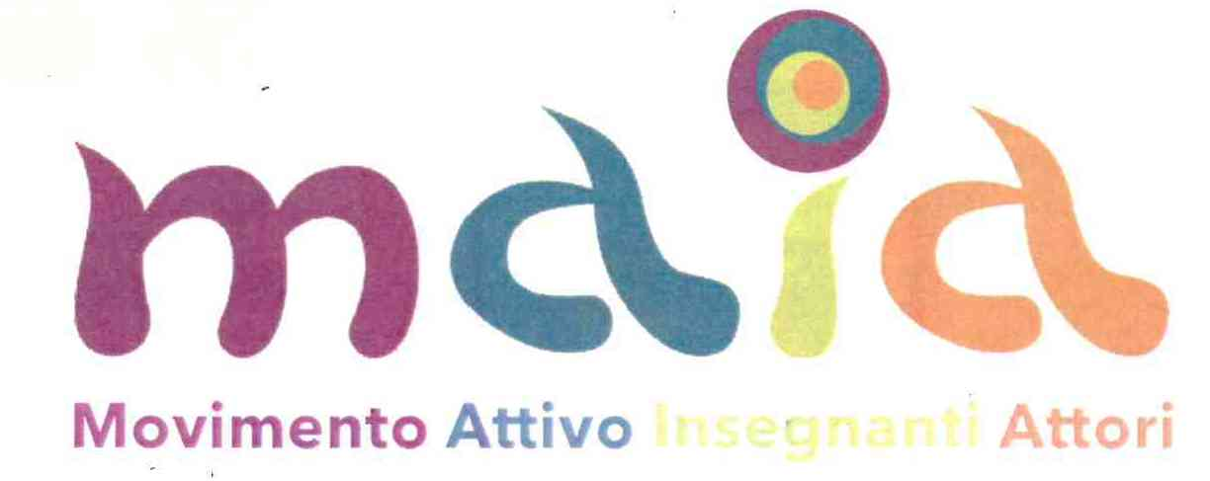
Modulo d’iscrizione 2018/19
Progetto “ Movimento attivo insegnanti attori”

_l_ sottoscritt_ ___________________________________________________________________
nat_ a ____________________ il _____________codice fiscale ____________________________
Docente presso la scuola ___________________________________________________________
cell.______________________e-mail _________________________________________________
chiede
di partecipare al/ai seguenti moduli del Corso di aggiornamento “MAIA” rivolto ai docenti delle scuole primarie e secondarie. (Barrare il/i modulo/i richiesto/i)

3° MODULO - 4/03/2019 – 29/04/2019
Lunedi, ore 17,30/19,30

SUONI E PAROLE
ESPRESSIONE VOCALE
SPAZIO VOCALE

1° MODULO - 20/11/2018 – 25/02/2019
Lunedi/martedì ore 17,30/19,30

RECITARE
RACCONTARE UNA STORIA
RELAZIONE
TEAM BUILDING

2° MODULO - 10/01/2019 –21/03/2019
Giovedi, ore 17,30/19

RESPIRO
EMOZIONI
CONSAPEVOLEZZA DEL SE’

In fede

_l_ sottoscritt_ autorizza l’ente organizzatore al trattamento dei dati qui riportati ai sensi dell’ex art.13 D.lgs 196/03.

____________, lì ____________________

In fede ____________________________________________________
scuola@goldoniteatro.it
Informazioni: Silvia Doretti, tel.0586 204206 – www.goldoniteatro.it

